5 agosto 2017, sabato. Riflessioni agostane. Libro di Giuditta cap. 4.

La campagna di Oloferne dilaga e anche Gerusalemme è minacciata.

1 Quando gli Israeliti che abitavano in tutta la Giudea appresero quello che Oloferne, il comandante supremo di Nabucodònosor, aveva fatto agli altri popoli e come aveva messo a sacco tutti i loro templi e li aveva votati allo sterminio, 2 furono presi da indicibile terrore di fronte a lui e trepidarono per Gerusalemme e per il tempio del Signore, loro Dio. 3 Essi erano tornati da poco dall’esilio e di recente tutto il popolo si era radunato in Giudea; gli arredi sacri e l’altare e il tempio erano stati consacrati dopo la profanazione.
4 Perciò mandarono messaggeri in tutto il territorio della Samaria, a Cona, a Bet-Oron, a Belmàin, a Gerico, a Coba, ad Aisorà e nella valle di Salem, 5 e disposero di occupare in anticipo tutte le cime dei monti più alti, di circondare di mura i villaggi di quelle zone e di raccogliere vettovaglie in preparazione alla guerra, poiché nelle loro campagne era appena terminata la mietitura. 6 Inoltre Ioakìm, sommo sacerdote a Gerusalemme in quel tempo, scrisse agli abitanti di Betùlia e di Betomestàim, situata di fronte a Èsdrelon, all’imbocco della pianura che si estende vicino a Dotàim, 7 ordinando loro di occupare i valichi dei monti, perché di là si apriva la via d’ingresso alla Giudea e sarebbe stato facile arrestarli al valico, dove per la strettezza del passaggio tutti erano obbligati a procedere a due a due.
8 Gli Israeliti fecero come avevano loro ordinato il sommo sacerdote Ioakìm e il consiglio degli anziani di tutto il popolo d’Israele, che si trovava a Gerusalemme. 9 E ogni Israelita levò il suo grido a Dio con fervida insistenza e tutti si umiliarono con grande zelo. 10 Essi con le mogli e i bambini, i loro armenti e ogni forestiero e mercenario e i loro schiavi si cinsero di sacco i fianchi. 11 Ogni uomo o donna israelita e i fanciulli che abitavano a Gerusalemme si prostrarono davanti al tempio e cosparsero il capo di cenere e, vestiti di sacco, alzarono le mani davanti al Signore. 12 Ricoprirono di sacco anche l’altare e alzarono il loro grido al Dio d’Israele, tutti insieme senza interruzione, supplicando che i loro figli non fossero destinati al bottino, le loro mogli alla schiavitù, le città di loro eredità alla distruzione, il santuario alla profanazione e al ludibrio in mano alle genti.
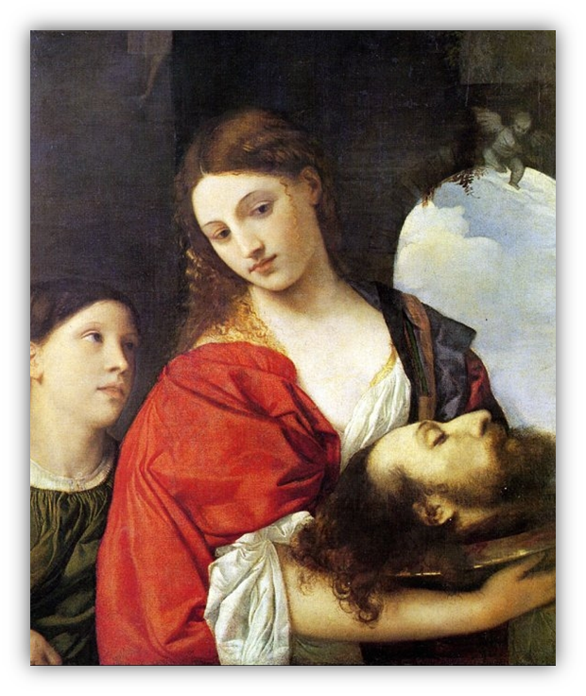
13 Il Signore ascoltò il loro grido e volse lo sguardo alla loro tribolazione, mentre il popolo digiunava da molti giorni in tutta la Giudea e a Gerusalemme, davanti al santuario del Signore onnipotente. 14 Il sommo sacerdote Ioakìm e tutti gli altri sacerdoti che stavano davanti al Signore e tutti i ministri del culto divino, con i fianchi cinti di sacco, offrivano l’olocausto perenne, i sacrifici votivi e le offerte spontanee del popolo. 15 Avevano cosparso di cenere i loro turbanti e invocavano intensamente il Signore, perché provvedesse benignamente a tutta la casa d’Israele.

Tiziano Vecellio (1488/1490 – 1576). La ricostruzione di Tiziano è originale. La mancanza di alcuni particolari (la vecchia serva col sacco, la spada..) hanno fatto ritenere per molto tempo che non si trattasse di Giuditta bensì di Salomè con la testa di Giovanni Battista. Giuditta è bella e assorta; con gentilezza porge un piatto con la testa. Non è la donna terribile e fatale, ma l’eroina che incarna Israele e libera la propria gente. Il piatto con la testa fa pensare più ad una offerta sacrificale che a un delitto.

Esegesi.
L’esercito di Oloferne tutto conquista e, ovunque passi, distrugge. La notizia arriva in Giudea, la popolazione è atterrita da queste notizie. La cosa è aggravata dal fatto che avevano appena incominciato la ricostruzione. La situazione è tragica e per ben comprenderla dobbiamo rifarci all’epoca in cui l’autore scrive (1° sec. a.C.): la faticosa ricostruzione cominciava a portare frutti, quando arrivarono gli eserciti greci e impongono la civilizzazione ellenistica. Alla paura subentra la preghiera. Il popolo chiede al Signore di difendere la nazione santa, ma l’esercito nemico si avvicina sempre di più e stringerà la nazione in una morsa di ferro.

v.2 la preoccupazione degli israeliti per la città santa e il tempio li induce alla preghiera e alla penitenza.
v.3 questo riferimento all’anno 538 è incoerente con 2,1 e ancora di più con l’accenno alla ricostruzione del tempio che è da collocare nel 515; v. delle 8 città elencate sono collocabili solo Samaria, Bet-Coron e Gerico; v.6 il sommo sacerdote Joakim esercita, oltre a quello religioso, anche il potere militare; è una situazione che richiama il periodo dei Maccabei. Betulia: è una città non collocabile e di pura invenzione; v.8 il consiglio degli anziani: è una istituzione sconosciuta fino al periodo dei maccabei; è un’altra indicazione indiretta che serve agli studiosi per ipotizzare il periodo della composizione del racconto.

Riflessione.
La situazione descritta in questo capitolo ci aiuta ‘fare una lectio’ sulla nostra spiritualità attuale. Anche noi viviamo nella paura e quasi ci sentiamo sotto assedio: paura ‘dell’invasione degli stranieri’, paura del futuro, disillusione per la politica, imbarazzati di fronte all’imbarbarimento della società, depressi di fronte alla valanga di stupidità e superficialità che ci raggiungono mischiate a caso in tante cose belle e situazioni entusiasmanti. Decisamente ci pare che il nostro tempo sia ‘un po’ pesante e difficile da vivere.
Il noto sociologo Z.Bauman ha definito la nostra come una ‘società liquida’; l’immagine è efficace perché descrive contemporaneamente la fluidità indistinta e l’impossibilità di una punto certo di appoggio.
Forse non siamo oppressi ‘dall’indicibile terrore’ degli abitanti della Giudea, ma certamente anche noi facciamo quotidianamente i conti con situazioni di non facile comprensione e soluzione.
La risposta degli abitanti di Betulia si esprime in tre modi: prepararsi alla guerra, la penitenza e la preghiera. I modi descritti nella novella risentono degli usi di allora, ma queste tre indicazioni ci fanno riflettere.
‘Siamo in guerra’: non è, per noi, una guerra cruenta ma sappiamo bene che attorno a noi ‘la guerra mondiale a pezzi’ fa stragi quotidiane con centinaia di migliaia di morti. Penso alla Siria, paese bellissimo e Terra Santa per i cristiani, che sta subendo un martirio senza fine; penso al Sud Sudan con centinaia di cristiani crocefissi; penso all’Etiopia, unico paese africano cristiano da sempre, da cui giungono notizie terrificanti nell’indifferenza generale, penso al martirio quotidiano dei Copti in Egitto, penso alle migliaia di vittime nelle guerre fratricide tra i mussulmani...l’elenco potrebbe continuare. Ma bisognerebbe pensare anche alle ‘guerre domestiche’ nelle famiglie, e alla ‘guerra nascosta’ dell’economia che aumenta ogni giorno la massa dei poveri. Non voglio fare una povera retorica che lascia tutto come prima; confesso che di fronte a tutto ciò non so cosa dire e soprattutto non so cosa fare. Forse è sempre stato così e non lo sapevamo, forse è troppo comodo nascondersi dietro la complessità e guardare da un’altra parte. Almeno possiamo pensarci e aprire gli occhi. Una cosa dovremmo fare di più: non cedere alla banalità quotidiana che mette in primo piano stupidaggini e cominciare a guardare il mondo ‘dal sotto in su’; forse non cambieremo la situazione ma in noi qualcosa potrebbe cambiare.
‘Facciamo penitenza’. La gioia cristiana che nasce dal Vangelo dovrebbe diffidare un poco della penitenza; è certo che un cristianesimo ‘penitente’ ha preso la mano a molti predicatori (e non solo) trasformando la vita cristiana in una specie di continuo ‘calvario’. Sappiamo che non è così: il Vangelo è gioia e pace. Ma la gioia nel nostro mondo ha un ‘sosia’ pericoloso che prende vari nomi: benessere, allegria, comodità, facilitazione, stordimento, appagamento individuale. La gioia è semplice e sottile: basterebbe averla gustata anche un poco per essere vaccinati contro i suoi ‘sosia’. Per questo la gioia va difesa e conquistata: non è uno stato d’animo di cui prendere atto quando c’è, ma è una virtù da chiedere in dono e da custodire gelosamente come un bene prezioso e inattaccabile. Per avere nel cuore gioia e pace occorre…fare un po’ di penitenza e di rinunce, ma anch’esse hanno il volto della gioia. Dice Gesù: ‘Tu quando digiuni profumati il capo’. Il Vangelo è profumato e Gesù parla spesso del profumo e ne gode. Quando un ‘Giuda penitente’ si è lamentato del profumo versato sul corpo di Gesù, ha ricevuto una risposta secca; anche noi dovremmo imparare a fare le ‘penitenze vere’ e dare secche risposte a chi vorrebbe ammorbare il Vangelo con continue rinunce che tolgono la gioia e servono solo a ingrassare la nostra superbia.
Infine: la preghiera. E’ un tema importante per la fede e proprio per questo meriterebbe una attenzione maggiore; la preghiera, infatti, vive uno strano paradosso: da una parte è ritenuta da tutti come un aspetto fondamentale della vita religiosa (o per raccomandarla o per denigrarla) dall’altra la preghiera cristiana è poco praticata e viene continuamente denunciata la fatica che essa comporta. Quindi una preghiera vista più come problema e fatica che non come gioia e opportunità per un bel rapporto con Dio.
Non è questo il luogo per una riflessione sulla preghiera; vorrei solo ricordare due cose.
La prima: richiamo una bella definizione di preghiera vista come ‘perdere tempo per Dio’. Offrire a Dio brandelli di tempo senza far nulla, solo per riconoscere la sua misteriosa presenza e la volontà gioiosa di incontralo. La seconda: la preghiera non è definibile in astratto né come strumenti, né come modalità; bisogna ricordare che desiderare di pregare è già preghiera e che non esiste un modello perfetto di preghiera da imparare ad ogni costo. Ognuno ha il suo modo di pregare. L’importante è ricordare che la preghiera cristiana, su esplicita richiesta di Gesù, non ha nulla di insistente e di petulante, ma è abbandono e affidamento. Il Padre nostro è la sintesi della preghiera del cristiano e la nostra Lectio diventa preghiera quando aiuta a contemplare la presenza di Dio negli eventi della vita e la Scrittura Sacra diventa paradigma per una rilettura personale della propria storia.

